Comunicato stampa
Milano Design Week
Salone del Mobile
21-26 aprile 2026

BEYOND OUTDOOR

Dal filo allo spazio: il progetto che unisce materia, design e paesaggio

In occasione della Milano Design Week 2026, Nodo Italia torna al Salone del Mobile con Beyond Outdoor, un concept progettuale che nasce da una riflessione continua su come vivere gli spazi all’aperto.
Più che una semplice presentazione, Beyond Outdoor è un modo di pensare il design. Lo spazio espositivo è concepito come un ambiente leggero ed essenziale, costruito attraverso un approccio sottrattivo in cui ogni elemento ha un ruolo preciso. Il percorso si sviluppa come una sequenza fluida di ambienti che suggeriscono continuità tra interno ed esterno, superando i limiti tradizionali dell’arredo outdoor.

Materiali, colori e intrecci sono progettati per adattarsi naturalmente a contesti diversi mantenendo un linguaggio visivo coerente. Sabbia, acqua, fuoco e altri elementi naturali entrano nella narrazione non come scenografie, ma come metafora di resistenza, flessibilità e libertà.

L’atmosfera rimane calma, minimale e accogliente.
Questa visione si riflette nella versatilità dei prodotti Nodo Italia, pensati per un utilizzo trasversale tra indoor e outdoor. Le collezioni sono infatti progettate per rispondere sia a contesti residenziali sia contract, supportate anche da certificazioni tecniche come il superamento del Methenamine Pill Test, che ne attesta le proprietà di ignifugazione e l’idoneità all’uso in ambienti interni ed esterni.
Alla base del progetto c’è Olyna®, il filato brevettato sviluppato da Nodo Italia: una fibra poliolefinica trattata con additivi anti ossidanti e stabilizzanti UV per garantire le più elevate prestazioni in uso outdoor ed in presenza di cloro, salsedine, batteri e macchie. Riciclabile al 100% e disponibile in infiniti colori.
Le collezioni* Eva, Zip, Brique, Sospiro, e Tappeti rappresentano l’espressione più alta d questo esercizio tecnico e stilistico.

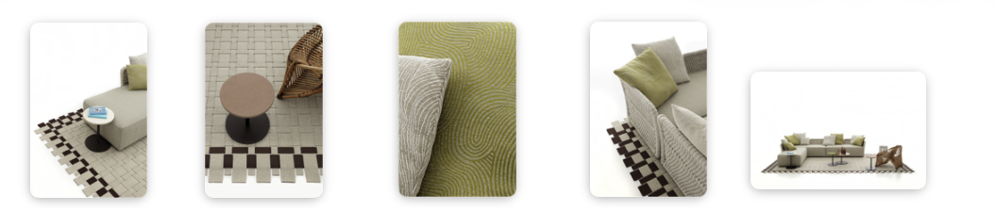

Brique in Siena fabrics e tappeto Dama
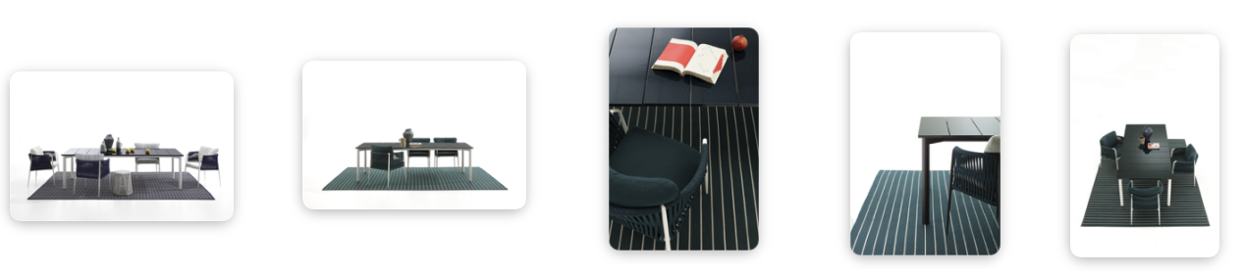
Sospiro

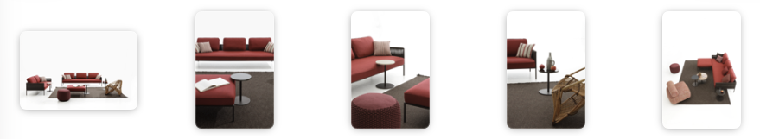

Zip in Sakura

*Queste e altre immagini sono disponibili all’interno del press kit

Focus Tappeti
La collaborazione con Evelina Kroon

I tappeti Nodo Italia nascono da una ricerca su materiali, texture e tecniche costruttive capaci di interpretare con naturalezza sia gli spazi interni sia quelli outdoor.
Realizzati interamente a mano in italia con nastri tessuti Olyna®, combinano eleganza formale e resistenza agli agenti atmosferici, diventando veri elementi progettuali capaci di definire l’identità dello spazio.
Le tonalità riprendono la palette cromatica delle collezioni Nodo Italia, creando continuità visiva tra superfici, arredi e tessili.

La collaborazione con Evelina Kroon, artista e designer svedese basata a Stoccolma, nota per il suo linguaggio visivo inconfondibile fatto di pattern geometrici e di un uso sofisticato del colore, rappresenta la necessità di condividere ed espandere il mondo Nodo Italia ad artisti visionari e con linguaggio coerente.

Le composizioni di Evelina Kroon incontrano l’intensità cromatica di Olyna®, trasformando il tappeto in una presenza viva che cambia con la luce, lo spazio e il tempo. Le righe si espandono e si contraggono, i colori si incontrano e si attenuano, generando un ritmo visivo che diventa quasi fisico: un ritmo di linee e colori che definisce l’ambiente.

Ogni progetto nasce dal dialogo tra visione e realizzazione, dove proporzione, ripetizione e densità vengono calibrate per preservare l’energia del linguaggio visivo di Evelina Kroon lasciando allo stesso tempo spazio alla materia.

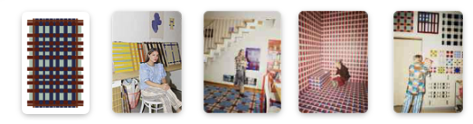

Le collezioni di tappeti del catalogo Nodo Italia si sviluppano sempre da inspirazioni culturali e materiche.

- Bali esplora un’estetica essenziale e meditativa.

- Bellagio legge l’eleganza delle ville sul Lago di Como con palette contemporanee.

- Borneo si ispira alla natura delle foreste pluviali, traducendo la forza delle radici e della vegetazione in trame materiche.

- Cloud propone forme morbide e avvolgenti pensate per ambienti outdoor rilassanti.

- Fabric (Panama e Tartan) rielabora la tradizione dei tappeti nepalesi attraverso tecnologie contemporanee.

- Laguna, evoluzione di Bellagio, introduce forme fluide e organiche che dialogano con la natura.

- Tra le collezioni più sperimentali, Montecarlo cita l’estetica della moda italiana degli anni ’80, utilizzando trecce prodotte con una tecnica tipica delle cinture da uomo.

- Portofino traduce l’armonia architettonica mediterranea, in linee essenziali ed eleganti.

- Vulcano sviluppa un disegno a spirale tondo, realizzato a mano con Ispirato ai pattern psichedelici degli anni ’70, Vulcano si distingue per una spirale continua realizzata con un’unica corda, che nasce dal centro e si sviluppa senza fine. Un design deciso e ipnotico che trasforma ritmo e movimento in un segno visivo forte.

- Dama richiama l’intreccio millenario “basket weave” degli accessori di abbigliamento amplificando le trame e gli incroci.

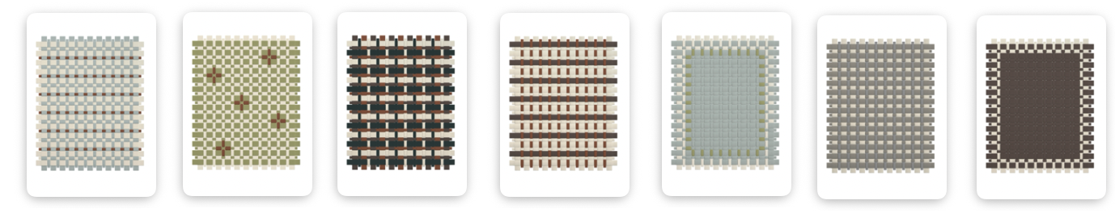

Tappeto Dama

*Queste immagini sono dei tappeti Dama. Altre immagini dei tappeti sono disponibili all’interno del press kit

Nodo Italia al Fuorisalone: il dialogo con Antonio Marras

Durante il Fuorisalone, Nodo Italia è protagonista nello spazio NonostanteMarras, dove lo stilista Antonio Marras presenta l’installazione immersiva PicNic a Le Vasche di Ciu’ Peppì, un progetto che intreccia moda, design, arte e memoria alla Sardegna.

L’allestimento si sviluppa come un paesaggio evocativo ispirato alle spiagge dell’isola: la luce intensa, il vento salmastro e i colori della macchia mediterranea diventano riferimenti cromatici e materici che attraversano arredi e superfici. Il verde dei ginepri e degli olivastri, l’ocra della terra, il rosso della pietra e il blu profondo del mare costruiscono la palette dell’installazione.

In questo scenario prende forma un mood balneare reinterpretato in chiave contemporanea, dove l’outdoor diventa spazio di quiete e convivialità. L’arredo Antonio Marras + Nodo Italia si esprime attraverso le collezioni di arredo per outdoor e indoor che includono le poltroncine in rattan, la sedia pieghevole Bistrot, gli ombrelloni e i tappeti, il lettino con due braccioli e il pouf quadrato con bracciolo Beach House, il tavolo di mattonelle Via, e il pouf Pantheon.

Gli elementi compositivi costruiscono piccoli paesaggi di relax: superfici tessili intrecciate con il filato Olyna®, tonalità sabbia ed écru, texture naturali che dialogano con il contesto creando continuità tra arredo e ambiente.

Il risultato è un’atmosfera leggera e mediterranea, dove gli oggetti sembrano emergere naturalmente dal paesaggio, come strutture temporanee sulla spiaggia. Il progetto propone una esperienza di convivialità, dove design, materia e paesaggio dialogano in modo armonico.

Una collaborazione tra moda e design che prosegue da tre anni e che trova nella Milan Design Week 2026 la sua espressione più evocativa.

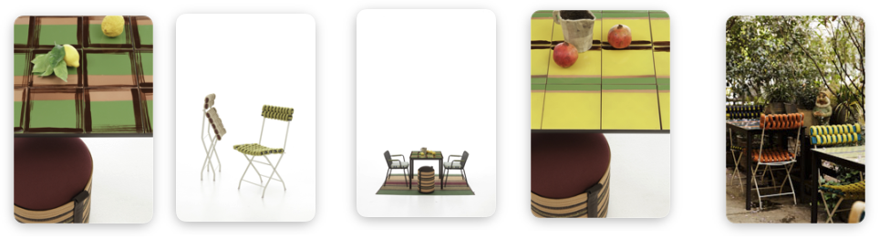

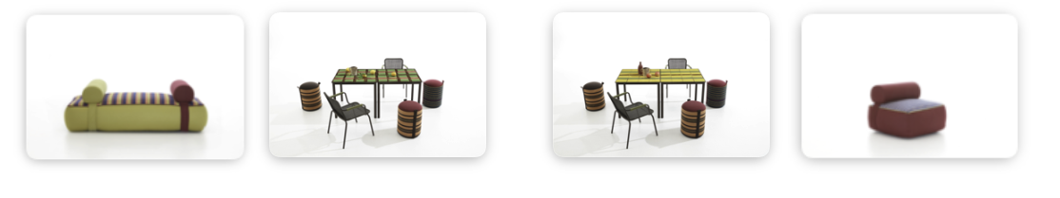

*Queste e altre immagini sono disponibili all’interno del press kit

La partnership con Jacuzzi

All’interno dello spazio NonostanteMarras prende forma la collaborazione tra Jacuzzi, Nodo Italia e Antonio Marras con Skylounge® rivestita in tessuto, una nuova frontiera per l’outdoor design.
La vasca idromassaggio Skylounge®, progettata da DNA | Kaluderovic & Condini per Jacuzzi®, viene presentata per la prima volta con pannelli rivestiti in tessuto tecnico Antonio Marras + Nodo Italia, prodotti da Leolori. Innovazione pura: una vasca idromassaggio rivestita di tessuto tecnico ad alte prestazioni ampliando le possibilità progettuali tra arredo architettura e benessere.
I pannelli con tessuti Olyna®, garantiscono resistenza a cloro, macchie di creme solari, abrasione, raggi UV, salsedine e agenti chimici, mantenendo al tempo stesso una superficie morbida e piacevole al tatto. I materiali sono certificati OEKO-TEX Classe 1, lavabili e facilmente igienizzabili, caratteristiche che li rendono particolarmente adatti per spa e ambienti outdoor.

Accanto alle versioni con tessuti Blue Navy e Taupe, al Fuorisalone viene presentata una special edition Antonio Marras + Nodo Italia, espressione di una ricerca condivisa sul linguaggio delle superfici e sul valore narrativo dei materiali. Nei tessuti Alcantar Small Stripes, Alcantar Big Stripes e Tartan.

Dal punto di vista tecnologico Skylounge® mantiene le caratteristiche distintive Jacuzzi®: sistema di filtrazione e disinfezione ClearRAY® Pro3tect™, riscaldamento automatico, bocchette PowerPro® per massaggi differenziati e illuminazione LED subacquea. La configurazione interna a doppia profondità e le dimensioni compatte consentono l’installazione anche su terrazzi.

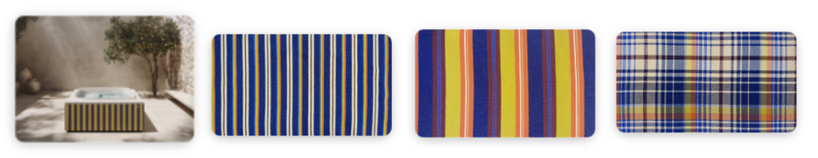

Quote — Matteo Seroldi, CEO di Nodo Italia

“In occasione della Milano Design Week abbiamo avviato collaborazioni con importanti brand del design italiano che hanno scelto le nostre collezioni per il valore artigianale della manifattura, la qualità del nostro mondo tessile e la nostra ricerca estetica”, commenta Matteo Seroldi, CEO di Nodo Italia.
“Il lavoro nasce dall’evoluzione di un sapere antico: immaginare come il filo, materia prima pura, può essere interpretato per dare vita ad oggetti di design e arte. La collaborazione tra Jacuzzi, Antonio Marras ed Evelina Kroon rappresenta l’unione armonica di mondi visti da diversi punti di vista.

Il racconto della materia di Nodo Italia prende vita durante la Milano Design Week 2026 attraverso diversi progetti e installazioni in fiera e nel circuito del Fuorisalone. Qui la sintesi:
Fuorisalone
@ NonostanteMarras — Antonio Marras + Jacuzzi
Via Cola di Rienzo 8
@ Artemest
Palazzo Donizetti
Via Gaetano Donizetti 48
@ DGA Showroom
Corso Monforte 23

Salone del Mobile
@ Hall 18 | Stand C04

Ufficio Stampa e Digital PR:
TAConline
www.taconline.it
Contatti per richieste stampa press@taconline.it

NODO ITALIA
nodoitalia.com
info@nodoitalia.com

